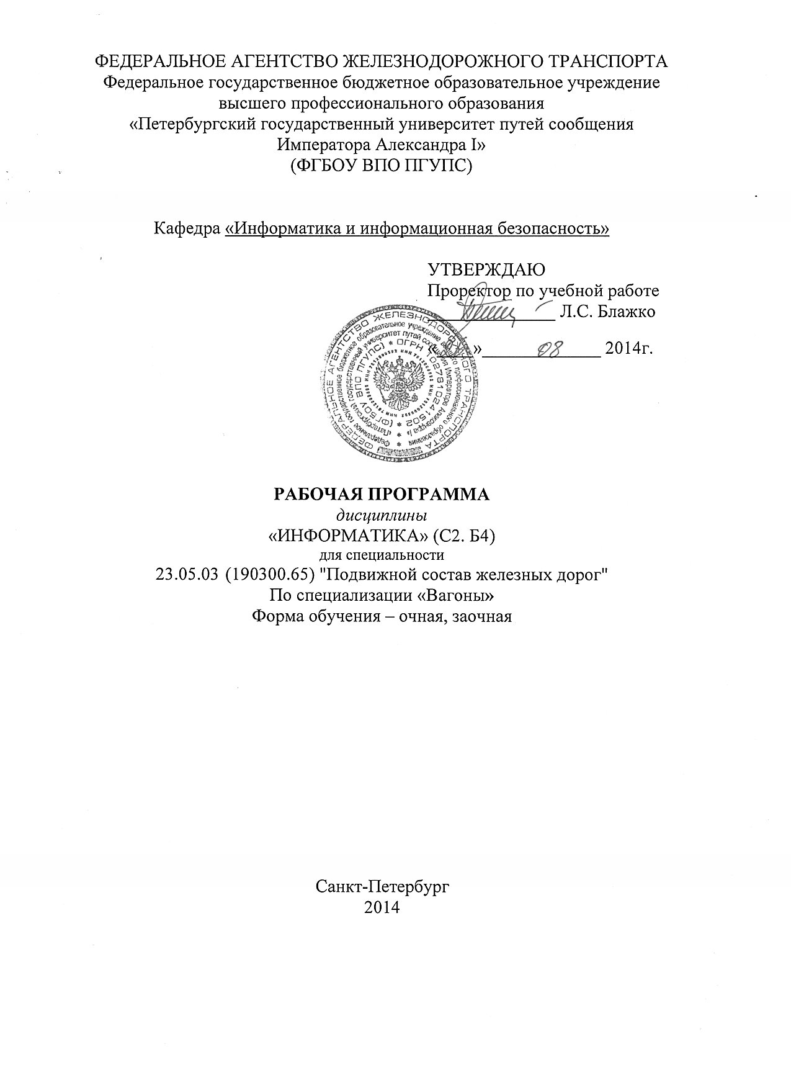
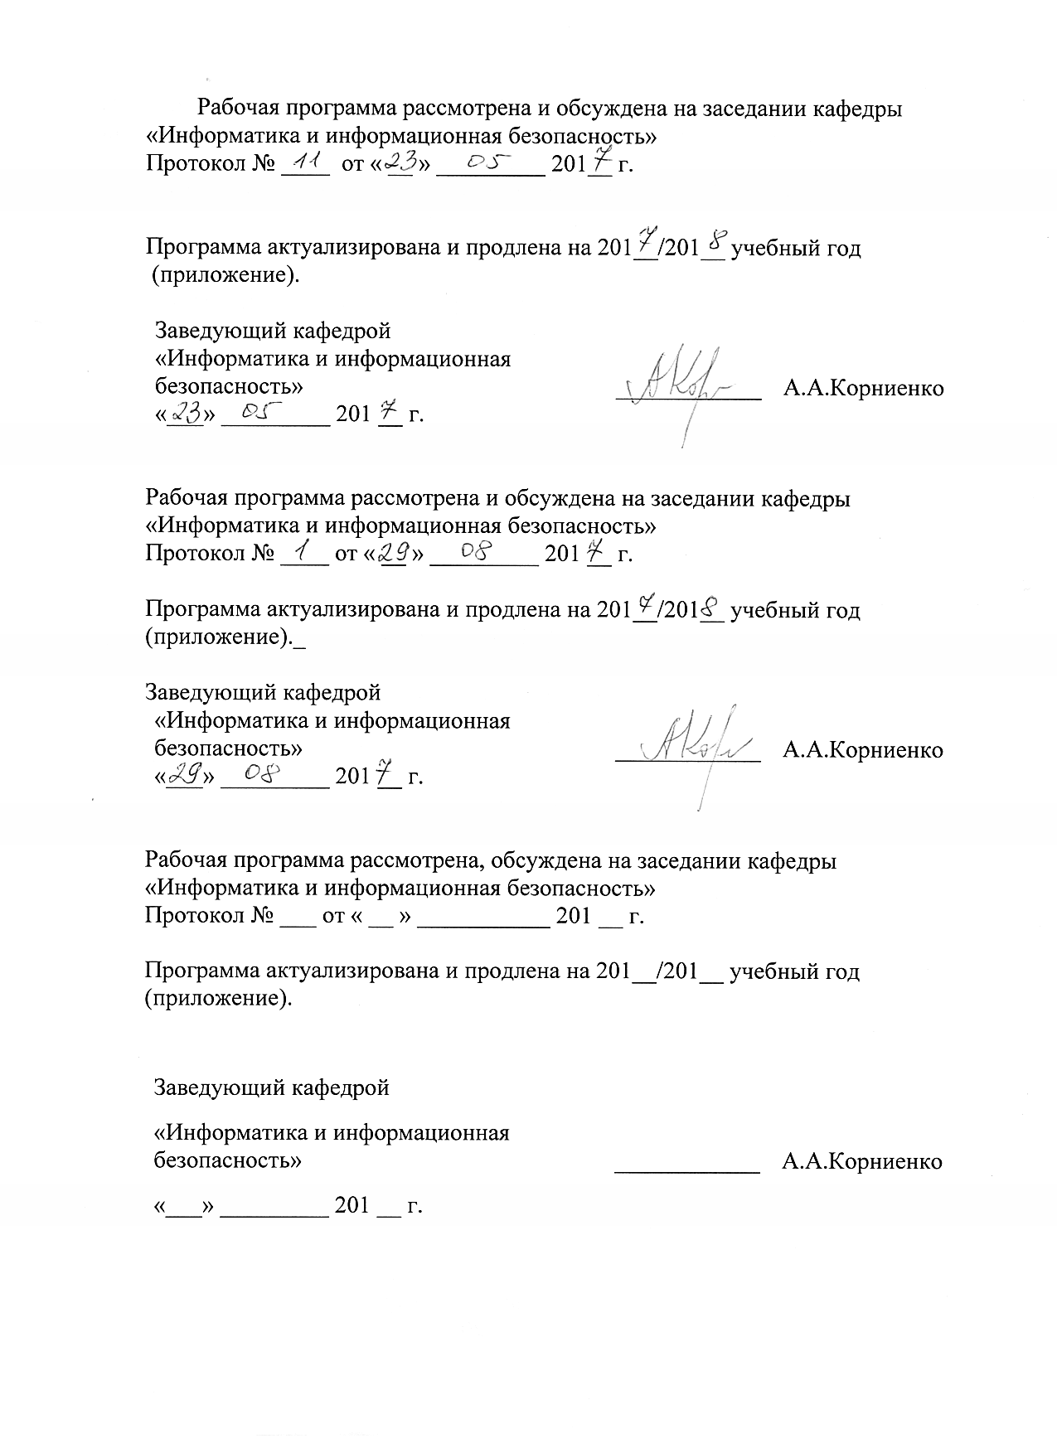
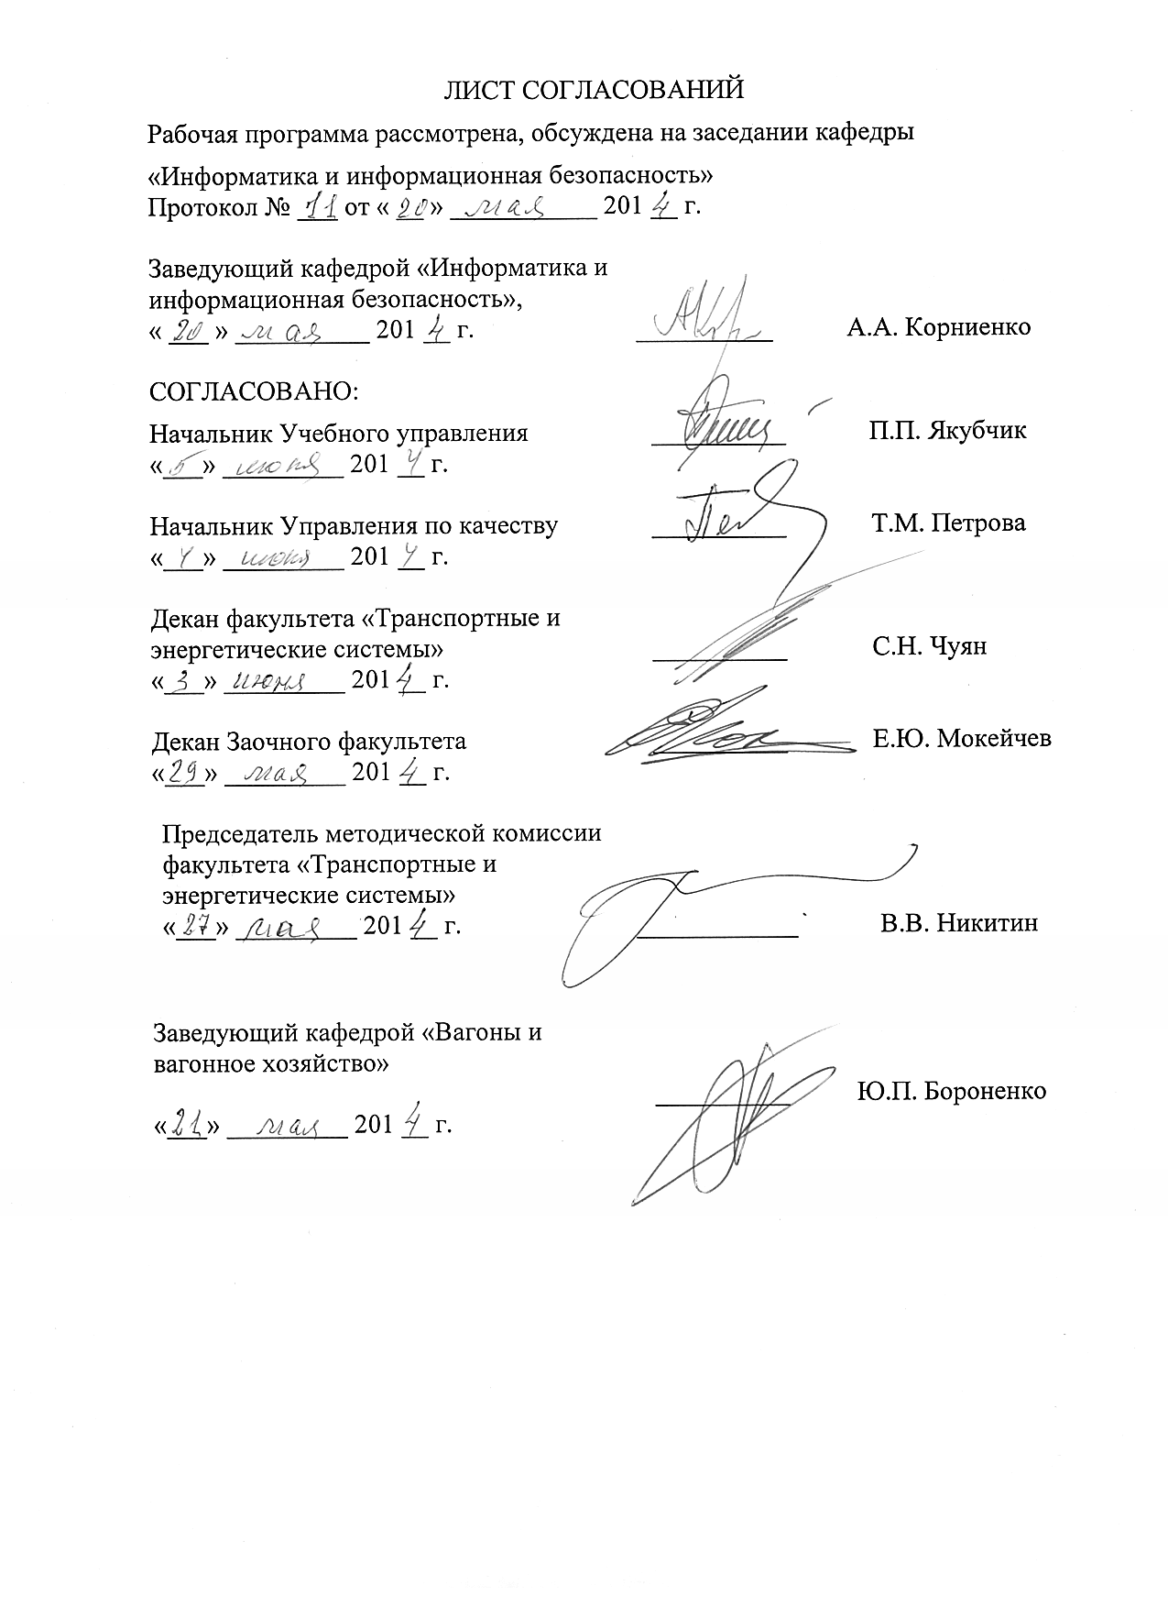

1 Цели и задачи дисциплины

Рабочая программа составлена в соответствии с ФГОС, утвержденным 17 января 2011г., приказ № 71 по специальности 23.05.03 (190300.65) «Подвижной состав железных дорог», по дисциплине «Информатика».
Целью дисциплины «Информатика» является фундаментальная естественнонаучная подготовка в составе других базовых дисциплин цикла "Математический и естественнонаучный цикл" в соответствии с требованиями, установленными федеральным государственным образовательным стандартом (приказ Минобрнауки России 17 января 2011г., № 71) для формирования у выпускника общекультурных, профессиональных компетенций, способствующих решению профессиональных задач в соответствии с видами профессиональной деятельности: проектно-конструкторская, сервисно-эксплуатационная, организационно-управленческая, экспертная, надзорная и инспекционно-аудиторская, научно-исследовательская.
Для достижения цели поставлены задачи ведения дисциплины:
– подготовка обучающегося по разработанной в университете основной образовательной программе к успешной аттестации планируемых конечных результатов освоения дисциплины;
– подготовка обучающегося к прохождению практики "Преддипломная";
– подготовка обучающегося к защите выпускной квалификационной работы;
– развитие социально-воспитательного компонента учебного процесса
2. Перечень планируемых результатов обучения по дисциплине, соотнесенных с планируемыми результатами освоения основной образовательной программы
В результате освоения дисциплины обучающийся должен:
ЗНАТЬ:
- основы теории информации; технические и программные средства реализации информационных технологий; современные языки программирования, базы данных, программное обеспечение и технологии программирования;
УМЕТЬ:
- использовать возможности вычислительной техники и программного обеспечения;
ВЛАДЕТЬ:
- основными методами работы на персональной электронно-вычислительной машине (ПЭВМ) с прикладными программными средствами.
Процесс изучения дисциплины направлен на формирование следующих профессиональных компетенций (ПК):
ПК-3: способностью приобретать новые математические и естественнонаучные знания, используя современные образовательные и информационные технологии;
ПК-4: способностью понимать сущность и значение информации в развитии современного информационного общества, сознавать опасности и угрозы, возникающие в этом процессе, соблюдать основные требования информационной безопасности, в том числе защиты государственной тайны и коммерческих интересов;
ПК-5: владением основными методами, способами и средствами получения, хранения и переработки информации; навыками работы с компьютером как средством управления информацией; автоматизированными системами управления базами данных;
ПК-10: способностью применять современные программные средства для разработки проектно-конструкторской и технологической документации.
3 Место дисциплины в структуре основной образовательной программы
Дисциплина «Информатика» (С2.Б.4) относится к базовой части математического и естественнонаучного цикла дисциплин.
Для её изучения требуются знания по элементарной математике и информатике в рамках учебной программы средней школы.
Для успешного изучения дисциплины "Информатика" требуется освоение программы полного среднего образования.
Дисциплина "Информатика" (С2.Б.4) служит основой для изучения следующих дисциплин:
-С2Б.11 "Информационные технологии и системы диагностирования при эксплуатации и обслуживании локомотивов";
-С3Б. 13 "Техническая диагностика подвижного состава";
-С3Б.18 "Теория систем автоматического управления";
-С3.В.ОД.1 "Компьютерный инжиниринг"
- Объем дисциплины и виды учебной работы
4.1 Очная форма
Вид учебной работы | Всего часов | Семестры
 |  | I | II
Аудиторные занятия (всего)  В том числе: | 80 | 41 | 39
- лекции | 36 | 18 | 18
- лабораторные работы | 36 | 18 | 18
- контроль самостоятельной работы, час | 8 | 5 | 3
Самостоятельная работа | 73 | 49 | 24
- подготовка к экзамену | 27 | - | 27
Форма контроля знаний |  | Зачёт | Курсовая работа Экзамен
Общая трудоемкость: час/з.е. | 180/5 | 90/2.5 | 90/2.5
Количество часов в интерактивной форме | 34 | 34

4.2 Заочная форма

Вид учебной работы | Всего часов | Курс
 |  | I
Аудиторные занятия (всего)  В том числе:  – лекций (Л)  –практических занятий (ПЗ)  – лабораторные работы (ЛР) | 12  8  2  2 | 12  8  2  2
Самостоятельная работа (СРС) (всего)  - контроль, час | 159  9 | 159  9
Форма контроля знаний | Экзамен,  курсовая работа | Экзамен  курсовая работа
Общая трудоемкость: час/з.е. | 180/5 | 180/5
Количество часов в интерактивной форме | 4 | 4
5 Содержание и структура дисциплины
5.1 Содержание дисциплины

№  П/П | Наименование раздела дисциплины | Содержание раздела
Модуль 1
1 | Введение в информатику. Теоретические основы информатики. | Цели и задачи изучения дисциплины «Информатика». Становление информатики как фундаментальной научной дисциплины. Основные понятия. Сигналы и данные. Данные и методы. Понятие об информации. Свойства информации. Носители данных. Операции с данными.
2 | Основы вычислительной техники. | История развития средств вычислительной техники. Классификация компьютеров. Архитектура компьютера. Устройство персонального компьютера. Системный блок. Материнская плата. Процессор. Оперативная память. Жёсткий диск. Периферийное оборудование.
3 | Системное программное обеспечение. Операционные системы персональных компьютеров. | Классификация программного обеспечения. Системное и прикладное программное обеспечение. Системы программирования. Операционные системы персональных компьютеров. Понятие файла и каталога (папки). Операции с файлами и каталогами (папками). Операции с файловой структурой Windows 7
Модуль 2
4 | Современные языки и системы программирования. | Программирование на Visual Basic. Среда программирования. Создание проекта. Основные элементы управления. Свойства элементов. События. Константы, переменные. Типы данных. Процедуры. Функции.
5 | Основы алгоритмизации и программирования.  Часть 1.Основные алгоритмические структуры. | Этапы разработки информационных технологий решения задач на компьютере. Понятие алгоритма и программы. Схема алгоритма. Основные алгоритмические структуры СЛЕДОВАНИЕ, РАЗВИЛКА, ЦИКЛ. Реализация алгоритмов на языке программирования Visual Basic.
6 | Основы алгоритмизации и программирования. Часть 2. Производные алгоритмические структуры. | Производные алгоритмические структуры НАКОПЛЕНИЕ, ПОИСК, ЗАПОЛНЕНИЕ. Реализация алгоритмов на языке программирования Visual Basic.
Модуль 3
7 | Прикладное программное обеспечение Особенности работы с пакетом Microsoft Office. Электронная таблица Microsoft Excel. | Пакеты прикладных программ. Пакет MS Office. Электронная таблица Microsoft Excel. Общие положения. Книга. Лист. Ввод данных. Заполнение ячеек одинаковым содержимым и значениями рядов данных. Ввод формул. Ссылки. Типы адресации. Отображение формул вместо результатов. Редактирование содержимого ячеек. Копирование, перемещение и удаление ячеек. Создание копии диапазона ячеек в виде рисунка. Форматирование ячеек. Работа с функциями. Графики и диаграммы. Создание, изменение типа и области построения. Работа со списками данных. Анализ данных. Сводные таблицы. Консолидация данных. Создание и редактирование макросов. Назначение макросов объектам.
8 | Прикладное программное обеспечение. Система управления базами данных Microsoft Access. | Основные понятия. Базы данных. Реляционная база данных. Обзор систем управления базами данных (СУБД). СУБД MS Access. Типы данных. Объекты базы данных. Создание таблиц и межтабличных связей. Поиск данных с помощью запросов. Обновление, добавление и удаление данных с помощью запросов. Редактирование запросов. Способы создания, редактирования и форматирования форм. Создание, редактирование и форматирование отчетов.
9 | Прикладное программное обеспечение. Графический пакет MS Visio | Основные понятия. Представление средствами MS Visio различных графических объектов: БСА, Территориальная планировка, интерьерный план.
10 | Прикладное программное обеспечение. Математический пакет MathCad. | Основные понятия. Выполнение вычислительных основных и производных алгоритмов, построение диаграмм.
Модуль 4
11 | Компьютерные сети. | Основные понятия. Технологии передачи данных. Назначение. Классификация. Архитектура. Протоколы. Локальные и глобальные сети: принципы построения, архитектура, основные компоненты, их назначение и функции. Работа в глобальной сети Internet. Служба World Wide Web (WWW). Поиск информации. Программы поиска. Электронная почта.
12 | Основы информационной безопасности. | Понятие об информационной безопасности Основные понятия и определения. Угрозы безопасности. Методы защиты информации. Антивирусные программы.
5.2 Разделы дисциплины и виды занятий
5.2.1 Очная форма

№ п/п | Наименование раздела  дисциплины | Лекц. | Лаб.  Зан. | Семин. | СРС | Все-го
1. | Введение в информатику. Теоретические основы информатики. | 2 |  |  | 1 | 3
2. | Основы вычислительной техники. | 2 |  |  | 1 | 3
3. | Системное программное обеспечение. Операционные системы персональных компьютеров. | 2 |  |  | 2 | 4
4. | Современные языки и системы программирования. | 4 | 2 |  | 2 | 8
5. | Основы алгоритмизации и программирования. Часть 1.Основные алгоритмические структуры. | 4 | 8 |  | 14 | 26
6. | Основы алгоритмизации и программирования. Часть 2. Производные алгоритмические структуры. | 4 | 8 |  | 15 | 27
7. | Прикладное программное обеспечение Особенности работы с пакетом Microsoft Office. Электронная таблица Microsoft Excel. | 2 | 8 |  | 8 | 18
8. | Прикладное программное обеспечение. Система управления базами данных Microsoft Access. | 7 | 2 |  | 12 | 21
9. | Прикладное программное обеспечение. Графический пакет MS Visio | 2 | 4 |  | 6 | 12
10. | Прикладное программное обеспечение. Математический пакет MathCad | 2 | 4 |  | 6 | 12
11. | Компьютерные сети. | 3 |  |  | 2 | 5
12. | Основы информационной безопасности. | 2 |  |  | 4 | 6

5.2.2 Заочная форма

№ п/п | Наименование раздела  дисциплины | Лекц. | Практ.  Зан. | Лаб.  Зан. | Семин. | СРС | Все-го
1. | Введение в информатику. Теоретические основы информатики. |  |  |  |  | 1 | 1
2. | Основы вычислительной техники. |  |  |  |  | 1 | 1
3. | Системное программное обеспечение. Операционные системы персональных компьютеров. |  |  |  |  | 1 | 1
4. | Современные языки и системы программирования. | 1 |  |  |  | 2 | 3
5. | Основы алгоритмизации и программирования. Часть 1.Основные алгоритмические структуры. | 2 |  | 2 |  | 18 | 22
6. | Основы алгоритмизации и программирования. Часть 2. Производные алгоритмические структуры. | 2 |  |  |  | 30 | 32
7. | Прикладное программное обеспечение Особенности работы с пакетом Microsoft Office. Электронная таблица Microsoft Excel. | 1 |  |  |  | 16 | 17
8. | Прикладное программное обеспечение. Система управления базами данных Microsoft Access. | 2 | 2 |  |  | 36 | 40
9. | Прикладное программное обеспечение. Графический пакет MS Visio |  |  |  |  | 20 | 20
10. | Прикладное программное обеспечение. Математический пакет MathCad |  |  |  |  | 20 | 20
11. | Компьютерные сети. |  |  |  |  | 6 | 6
12. | Основы информационной безопасности. |  |  |  |  | 7 | 7

6 Перечень учебно-методического обеспечения для самостоятельной работы обучающихся по дисциплине

№  п/п | Наименование раздела | Перечень учебно-методического обеспечения
1 | Введение в информатику. Теоретические основы информатики. | - 1. Информатика. Базовый курс: Учебник для вузов / Под ред. С.В. Симоновича, СПб.:  Питер, 2011. - 640 с.  2. Информатика: Учебное пособие / Под ред. Б.Е. Одинцова, А.Н. Романова – М.:  ИНФРА-М, 2012. - 410 с.  3. Макарова Н.В., Волков В.Б. Информатика: Учебник для вузов. – СПб.: Питер, 2011. - 576 с.
2 | Основы вычислительной техники. | __»__
3 | Системное программное обеспечение. Операционные системы персональных компьютеров. | __»__
4 | Современные языки и системы программирования. | __»__
5 | Основы алгоритмизации и программирования. Часть 1. Основные алгоритмические структуры. | Информатика: Учебное пособие / Под ред. Б.Е. Одинцова, А.Н. Романова – М.: ИНФРА-М, 2012. - 410 с.
6 | Основы алгоритмизации и программирования. Часть 2. Производные алгоритмические структуры. | __»__
7 | Прикладное программное обеспечение Особенности работы с пакетом Microsoft Office. Электронная таблица Microsoft Excel. | Макарова Н.В., Волков В.Б. Информатика: Учебник для вузов – СПб.: Питер, 2011. - 576 с.  Меженный О.А. Microsoft Office 2010. Краткое руководство. – М.: ООО «И.Д. Вильямс», 2011. – 368 с
8 | Прикладное программное обеспечение. Система управления базами данных Microsoft Access. | Макарова Н.В., Волков В.Б. Информатика: Учебник для вузов – СПб.: Питер, 2011. -576 с.  Сурядный А.С. Microsoft Office 2010. Лучший самоучитель. – М.: АСТ: Астель; Владимир: ВКТ, 2011. - 512 с.
9 | Прикладное программное обеспечение. Графический пакет MS Visio | Дергачев А.И., Костянко Н. Ф., Байдина Н. В, Андреев В.П.., Перепеченов А.М. Электронный учебник по дисциплине "Информатика", СПб.: ПГУПС, 2014
10 | Прикладное программное обеспечение. Математический пакет MathCad. | __»__
11 | Компьютерные сети. | Немцова Т.И., Голова С.Ю., Казанкова Т.В. Базовая компьютерная подготовка. Операционная система, офисные приложения. Интернет – М.: Форум., Инфра-М, 2010. –  1540 с.
12 | Основы информационной безопасности. | Зайцев А.П. Технические средства и методы защиты информации: Учебник для вузов – М : Горячая линия - Телеком, 2012. - 442 с.

7. Фонд оценочных средств для проведения текущего контроля успеваемости и промежуточной аттестации обучающихся по дисциплине

Фонд оценочных средств по дисциплине «Информатика» является неотъемлемой частью рабочей программы и представлен отдельным документом, рассмотренным на заседании кафедры «Информатика и информационная безопасность» и утвержденным заведующим кафедрой.

8 Учебно–методическое и информационное обеспечение дисциплины

Все обучающиеся имеют доступ к электронным учебно-методическим комплексам (ЭУМК) по изучаемой дисциплине согласно персональным логинам и паролям.

Каждый обучающийся обеспечен доступом к электронно-библиотечной системе (ЭБС) через сайт Научно-технической библиотеки Университета http://library.pgups.ru/,содержащей основные издания по изучаемой дисциплине.

ЭБС обеспечивает возможность индивидуального доступа для каждого обучающегося из любой точки, в которой имеется доступ к сети Интернет.

8.1. Перечень основной учебной литературы, необходимой для освоения дисциплины
1. Информатика. Базовый курс: Учебник для вузов / Под ред.
С.В. Симоновича, СПб.: Питер, 2011. - 640 с.
2. Информатика: Учебное пособие / Под ред. Б.Е. Одинцова,
А.Н. Романова – М.: ИНФРА-М, 2012. - 410 с.

3. Макарова Н.В., Волков В.Б. Информатика: Учебник для вузов. – СПб.: Питер, 2011. - 576 с.

4. Сурядный А.С. Microsoft Office 2010. Лучший самоучитель. – М.: АСТ: Астель; Владимир: ВКТ, 2011. - 512 с.

5. Зайцев А.П. Технические средства и методы защиты информации: Учебник для вузов – М : Горячая линия - Телеком, 2012. - 442 с.
6.Дергачев А.И., Костянко Н. Ф., Байдина Н. В, Андреев В.П., Перепеченов А.М. Электронный учебник по дисциплине "Информатика", СПб.: ПГУПС, 2014
8.2 Перечень дополнительной учебной литературы, необходимой для освоения дисциплины
1 Алиев Т. И Сети ЭВМ и телекоммуникации. Учебное пособие Издательство: СПбГУ ИТМО: 2011- 399 с.
2 Ватаманюк А. Создание и обслуживание сетей в Windows 7 -1-издание, 2010 - 224 с
3 Григорьев В.М Виртуальная лаборатория по компьютерным сетям Учебная литература Днепропетровск 2011:- 169 с.
4 Гук М.Ю. Фролов Г.В. Аппаратное обеспечение IBM PC. Энциклопедия . СПб.: Питер, 2008
5 Доктрина информационной безопасности Российской Федерации (утверждена Президентом РФ 9 сентября 2001 года).
6 Закон Российской Федерации от 27 декабря 1991 года № 2124-1 «О средствах массовой информации».
7 Рагулина М. И. Информационные технологии в математике: учеб. пособие для студ. высш. пед. учеб. заведений – М.: Издательский центр «Академия», 2008
8 Скляров О.К Волоконно-оптические сети и системы связи (2-е издание). Учебное пособие. СПб.: Издательство "Лань. 2010" - 267 с.
9 Соболь, Б. В. Информатика : учеб.| - 4-е изд., перераб. и доп. - Ростов н/Д : Феникс, 2009. - 446 с.
10 Яремчук С., А. Матвеев Системное администрирование Windows 7 и Windows Server 2008 R2 на 100% - 1-е издание, 2011. - 384с.
11 Меженный О.А. Microsoft Office 2010. Краткое руководство. – М.: ООО «И.Д. Вильямс», 2011. – 368 с.
12 Немцова Т.И., Голова С.Ю., Казанкова Т.В. Базовая компьютерная подготовка. Операционная система, офисные приложения. Интернет – М.: Форум., Инфра-М, 2010. – 1540 с.
8.3 Перечень ресурсов информационно-телекоммуникационной сети «Интернет», необходимой для освоения дисциплины

1 Государственная публичная научно-техническая библиотека (ГПНТБ): http://www.gpntb.ru/
2 Электронный каталог научно-технической библиотеки ПГУПС:
http://library.pgups.ru/jirbis/index.php?option=com_irbis&Itemid=300
3 Учебник для студентов по программе MathCAD
http://petrsu.ru/Deps/MMSU/Mcad_uchebnik.pdf

8.4 Методические указания для обучающихся по освоению дисциплины:
1 Байдина Н. В., Костянко Н. Ф. Основы системы программирования VISUAL BASIC: учебное пособие - СПб: ПГУПС, 2008. - 100 с.
2 Абросимов А. В. Система управления базами данных ACCESS:
методические указания - СПб.: ПГУПС, 2009. - 37 с.
3 Костянко Н. Ф., Байдина Н. В. Основы работы с текстовым
процессором Word 2007: учебное пособие - СПб.: ПГУПС, 2010. - 75 с.
4 Виноградова Р.Г., Милохина А.В. Создание форм и отчетов в среде Access 2007: учебное пособие - СПб.: ПГУПС, 2012. - 40 с.
5 Абросимов А.В., Носонов В.И., Тарбаева Е.А. Создание и обработка баз данных: методические указания - СПб.: ПГУПС, 2013. - 22 с.
